**OBJETIVOS DE PROYECTO**

**Situación Actual Situación deseada**

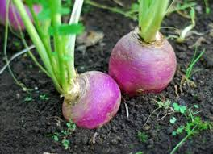 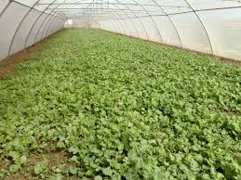

**Rendimiento bajo (parcelas) Aumento de rendimiento (carpa s.)**

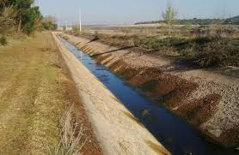 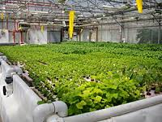

**Adaptación de sistemas de riego**

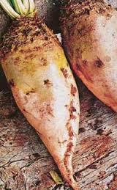 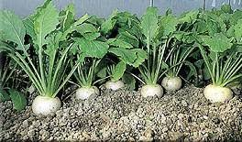

**Daños al rendimiento (perdidas) Rendimiento mejorado de la produccion**